Информация на сайт
В январе 2021 года после снятия карантийных мер, творческая деятельность Дома Культуры вошла в своё привычное русло. Так 19 января для детей с ОВЗ был организован мастер класс «Кубик рубика»- поделка в технике «Оригами», в котором дети с желанием и воодушевлением приняли участие.
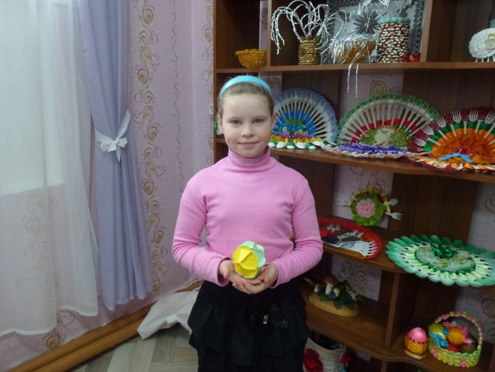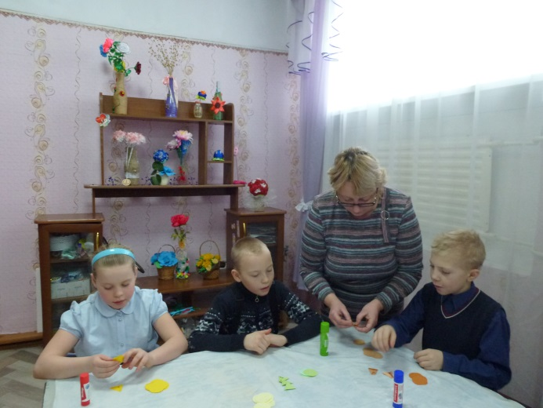
Индивидуальный мастер - класс «Букет»- поделка из фоамирана состоялся 21 января
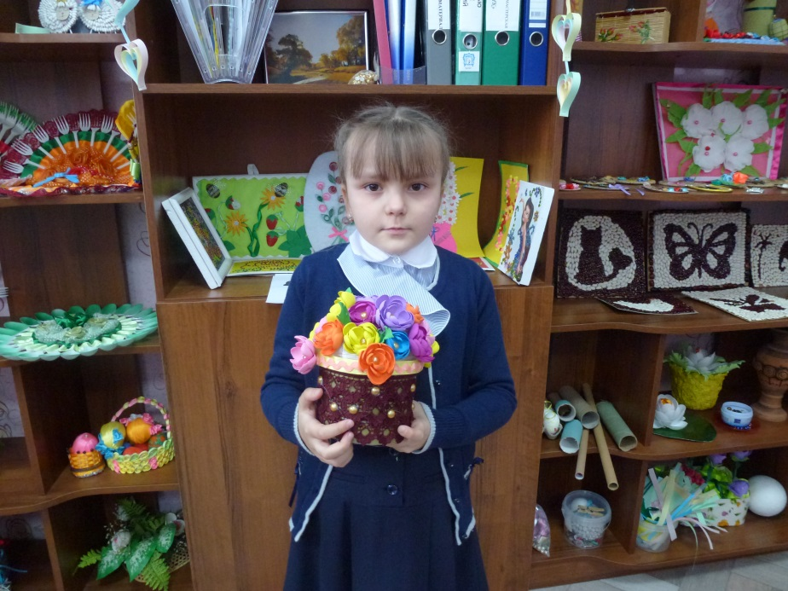
22 января учащиеся 1 "Б" класса ("Школа добрых дел") участвовали в трудовом десанте "Добрые дела не всегда приметные. " Дружно, с воодушевлением ребята очистили от снега новогодние фигуры, а также подмели территорию вокруг них. Дети с пользой провели время: и потрудились и повеселились, устроив весёлые состязания по взятию крепости и игру в снежки!
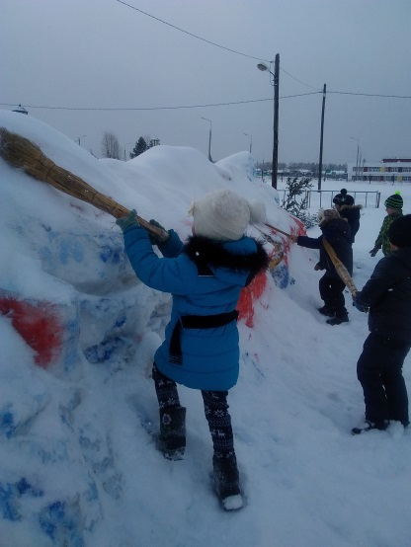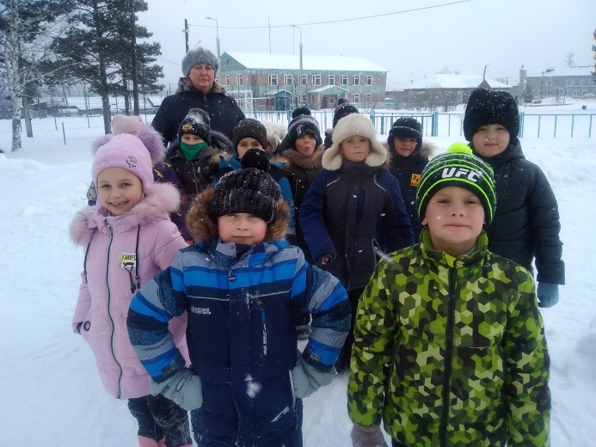
« Жизнь прекрасна, не рискуй напрасно!», так называлась тематическая программа для уч-ся 6 класса, которая состоялась 25 января в Доме Культуры. Была затронута очень актуальная на сегодняшний день тема о вредных привычках, также дети посмотрели и обсудили тематическую презентацию, в заключении приняли участие в создании очень позитивного плаката «Жизнь прекрасна, не рискуй напрасно!!!»
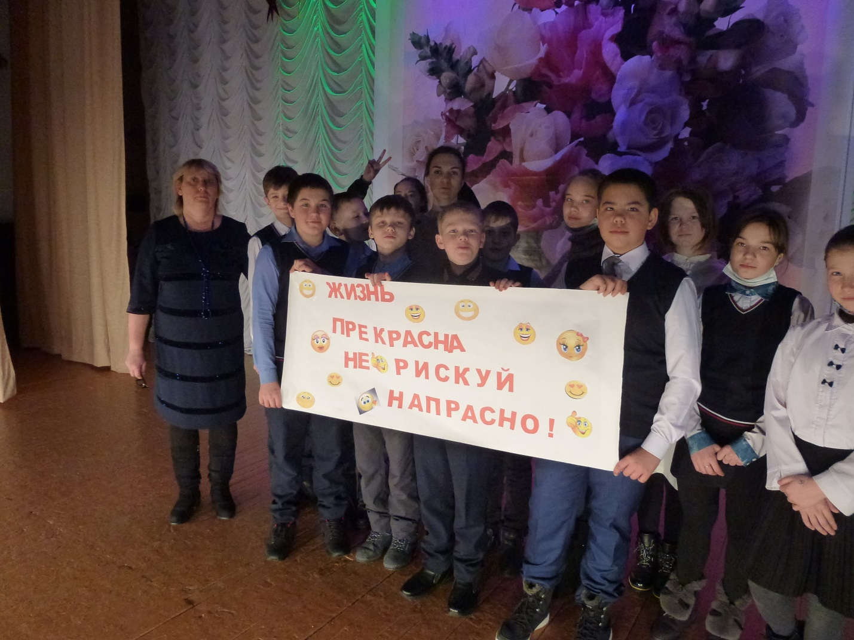
В целях формирования у молодых людей активной гражданской позиции и повышения правовой культуры 16 февраля провели мероприятие к Дню молодого избирателя «Я- Гражданин, у меня есть права!», где молодые люди учатся быть гражданами своей страны, имеют возможность закрепить знания о своих правах и обязанностях. Самым кульминационным моментом мероприятия явились импровизированные выборы, где уч-ся получали бюллетени, расписывались в них, голосовали в настоящей кабинке, сбрасывали бюллетени в урну, т.е. все было организовано таким образом, чтобы учащиеся почувствовали себя избирателями на самом настоящем избирательном участке.
6 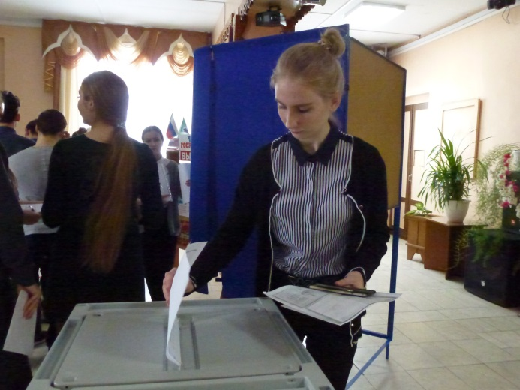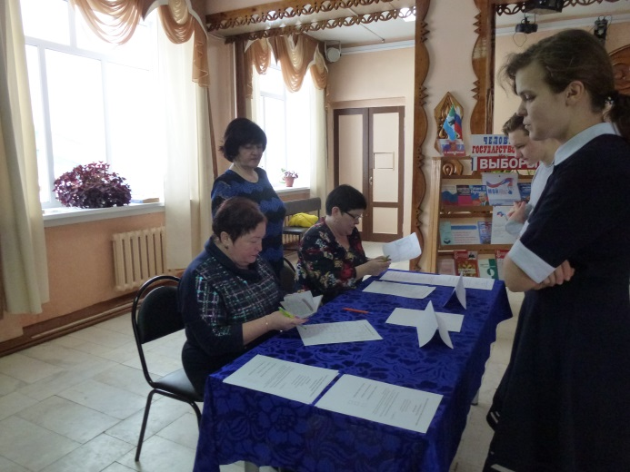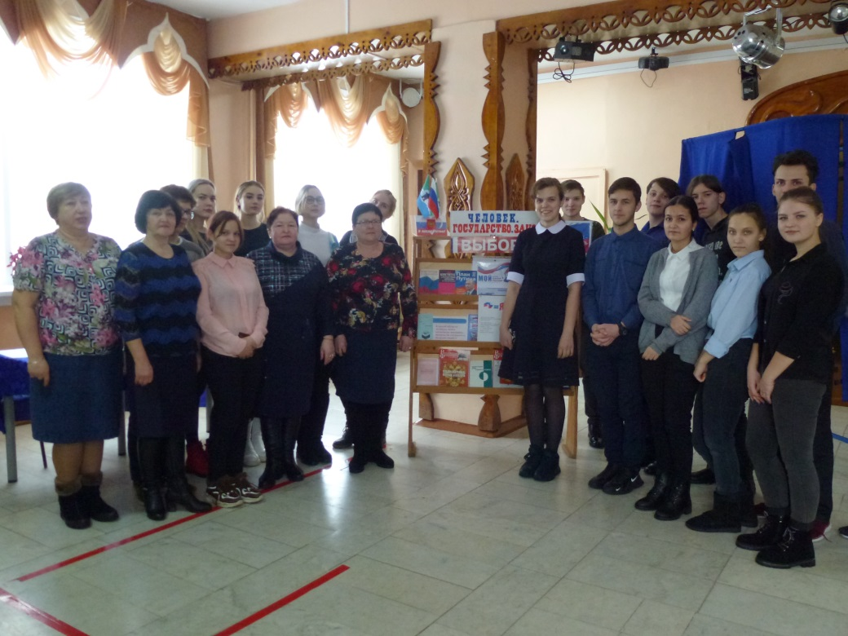
16 февраля состоялся мастер- класс для детей с ОВЗ- " Подарок папе" – поделка из подручных средств.
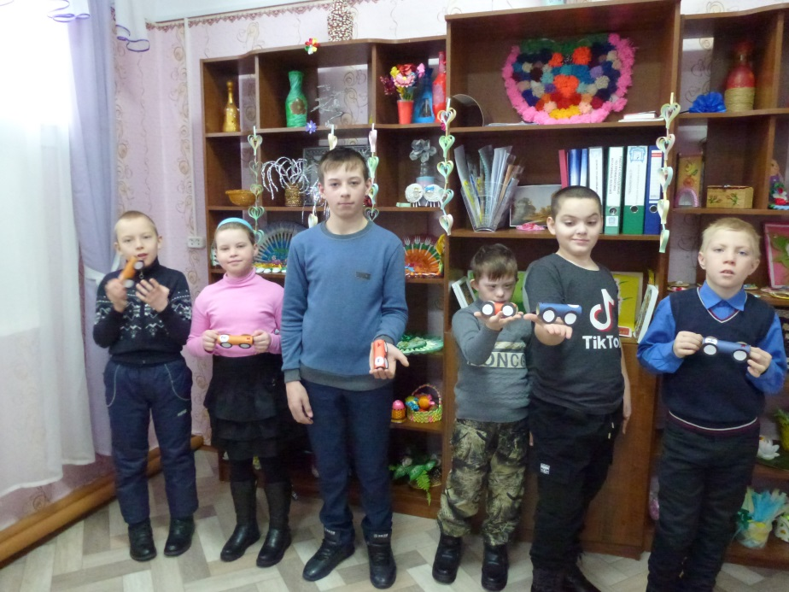
17 февраля для участников детского клуба народных праздников и традиций «Горенка» состоялась праздничная программа «Валенки, валенки красивы да ладненьки!» В нашей стране не найдётся ни одного человека, который бы хоть иногда не носил зимой валенки. А ведь валенки, так же как шапка-ушанка, матрёшка-это один из символов России, доказывающий талантливость русского народа и богатую самобытную культуру нашей страны. Целью праздника было познакомить детей с процессом изготовления валенок, их значимостью, обрядами и традициями, связанными с ними. Праздник пришелся всем по душе. Ребята с удовольствием участвовали в играх «Быстрые валенки», « Зимняя рыбалка», «Рукаваленкоход», «Насорил-убери!», даже побывали стилистами, превратив обычный черный валенок в произведение искусства. Дети получили в подарок сладкие призы и хорошее настроение!!!
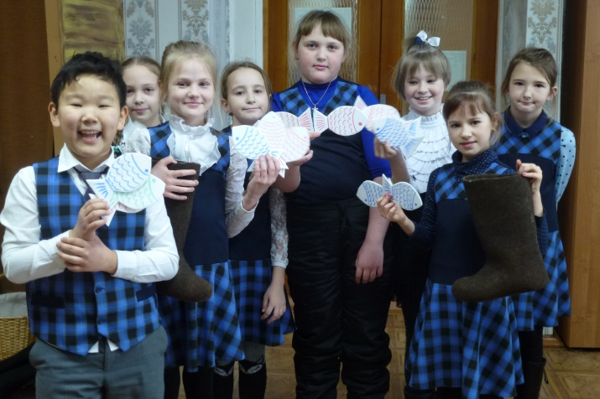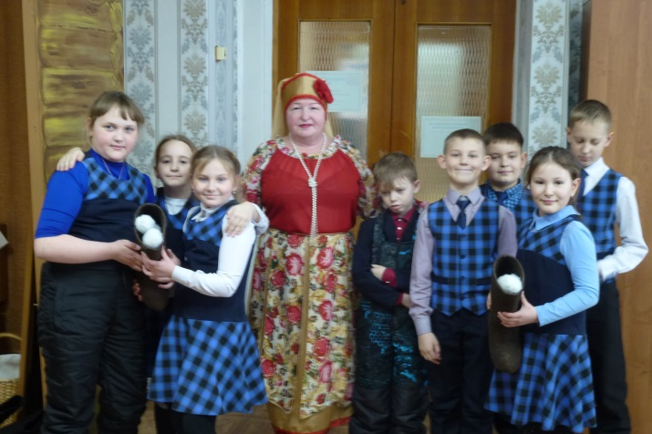

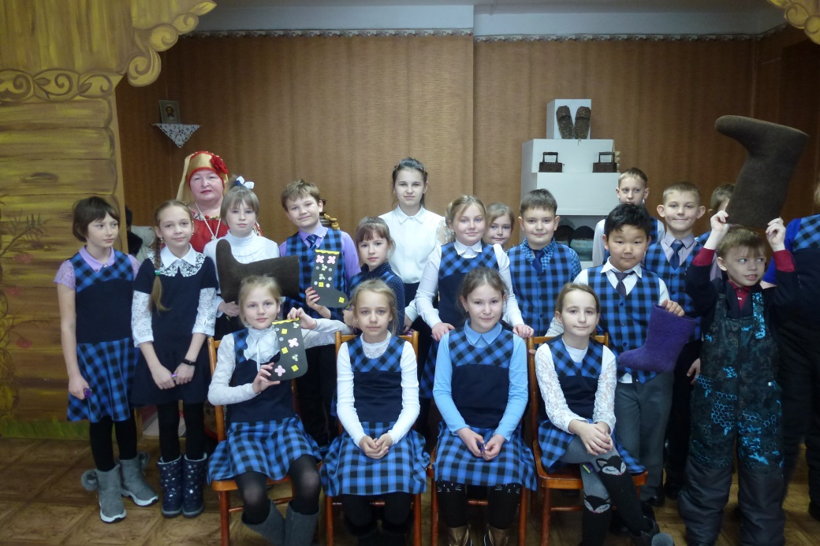
19 февраля для детей 3"Б" класса была проведена конкурсная программа "Экзамен для настоящих ребят". Мальчики участвовали в состязаниях, отвечали на тематические вопросы,расшифровывали закодированные тексты, чистили картошку и т. д. Девочки-болельщицы приветствовали участников бурными аплодисментами, вручили мальчикам небольшие подарки. Мероприятие закончилось чаепитием в теплой, дружеской обстановке.
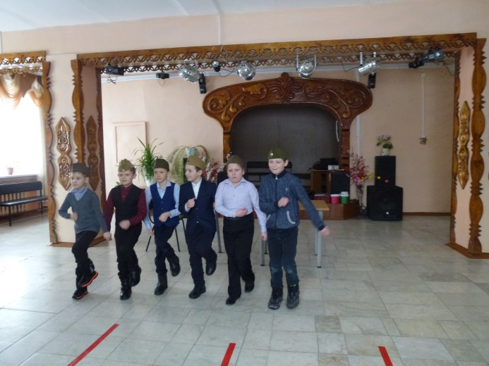 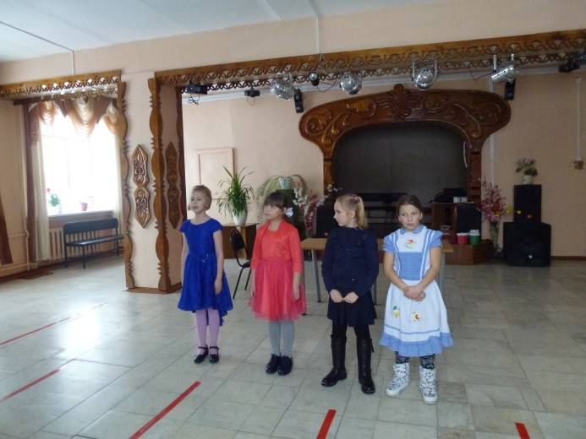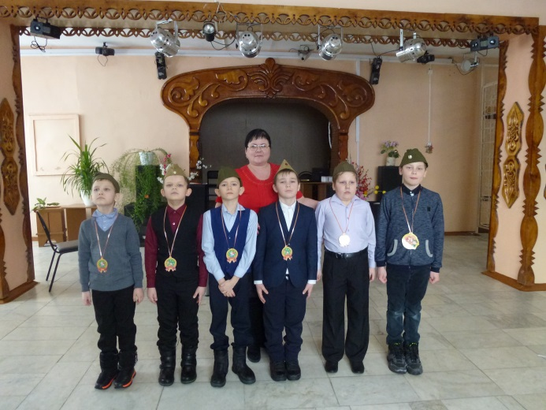 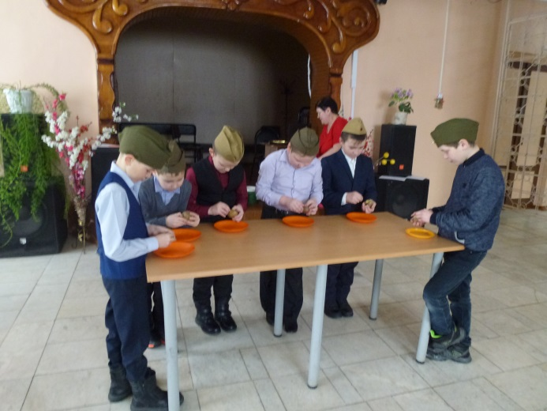 23 февраля состоялся праздничный концерт "Салют защитникам Отечества". За участие в концертной программе от души благодарим: Народный женский хор русской песни "Россияночка" руководитель Харитонова О.В.), участников вокального кружка "Искорки" (руководитель Кравцова Т. В.), Дегтярёву Наталью, Талдыкину Полину, Сливинску Анастасию, участников кружка "Художественное слово" (руководитель Лобанова Н.Э.), образцовый детский ансамбль танца "Акварель" (руководитель Алехнович Н. З., преподаватель Талдыкина П. С.), участников кукольного кружка "Капитошка" (руководитель Челозерцева О.Л.).
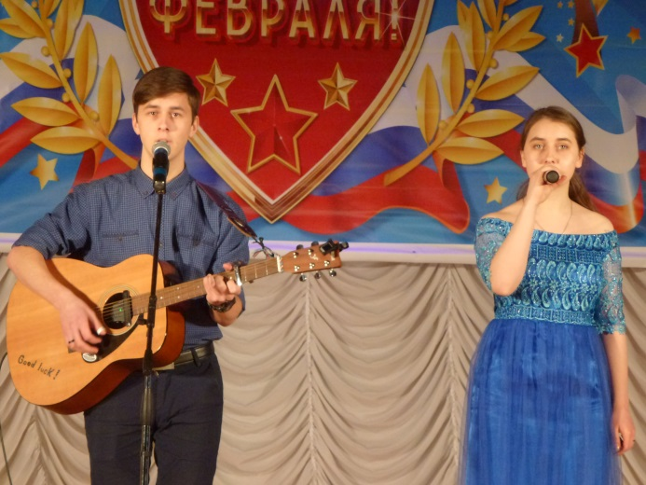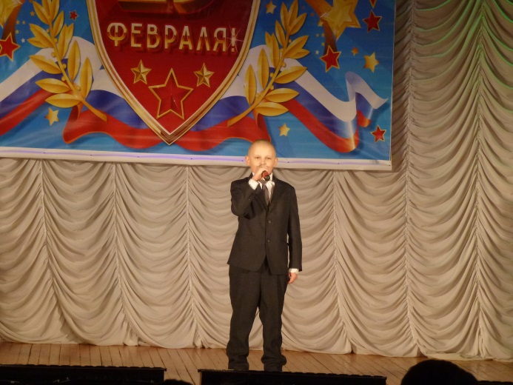
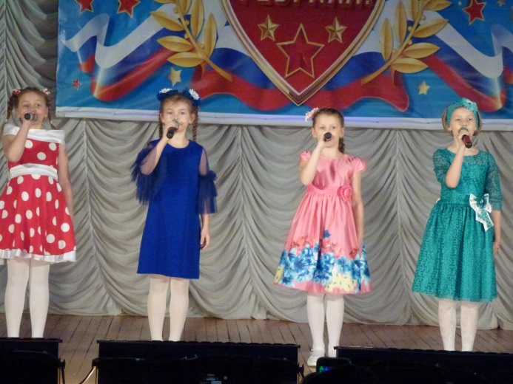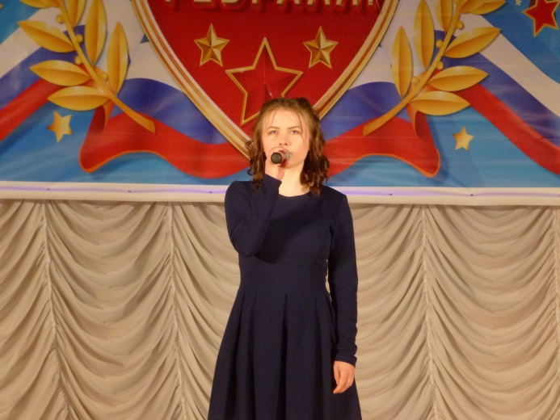
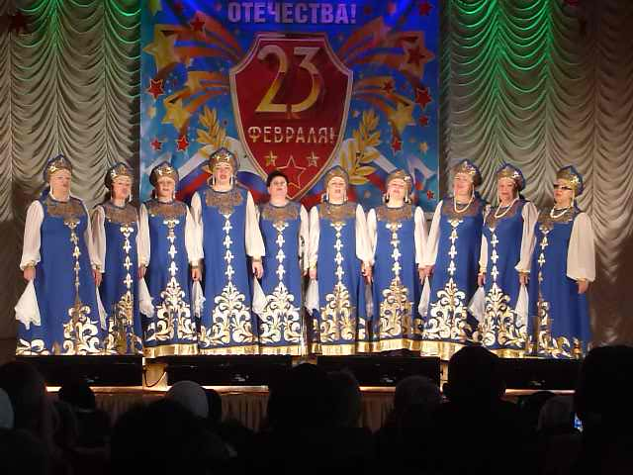
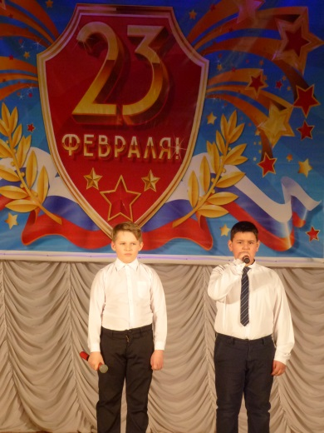
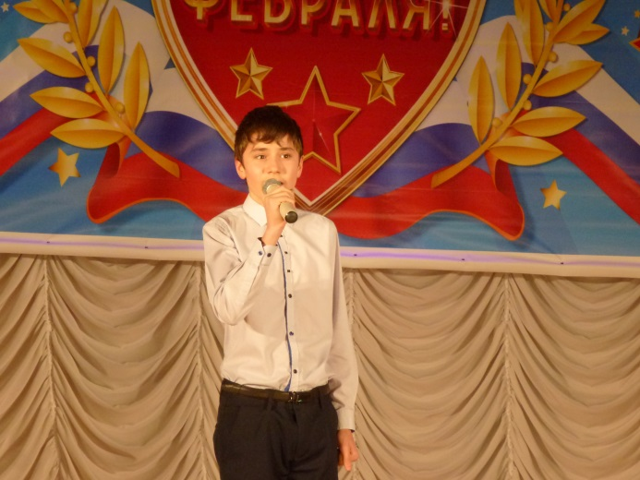
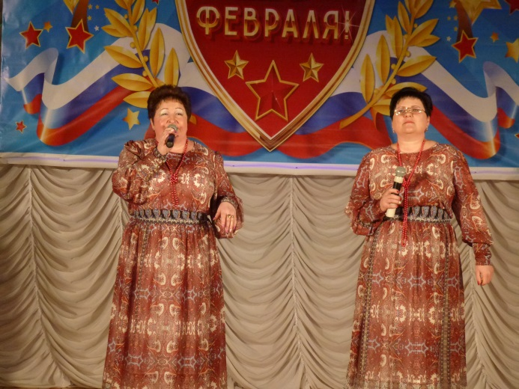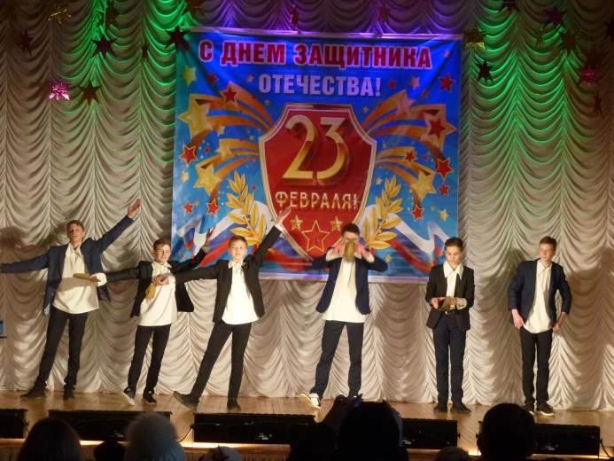
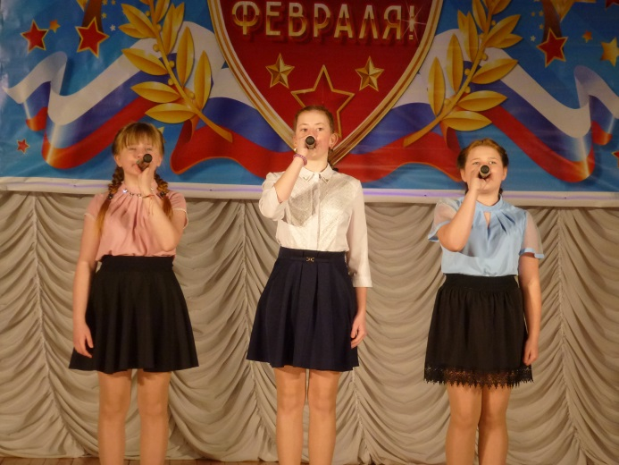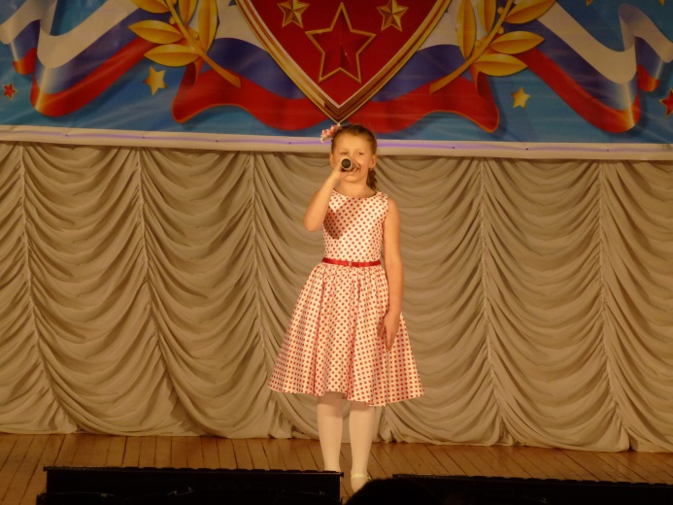
2 марта для детей с ОВЗ организован мастер класс « Цветок для мамы» - поделка из гофрированной бумаги.
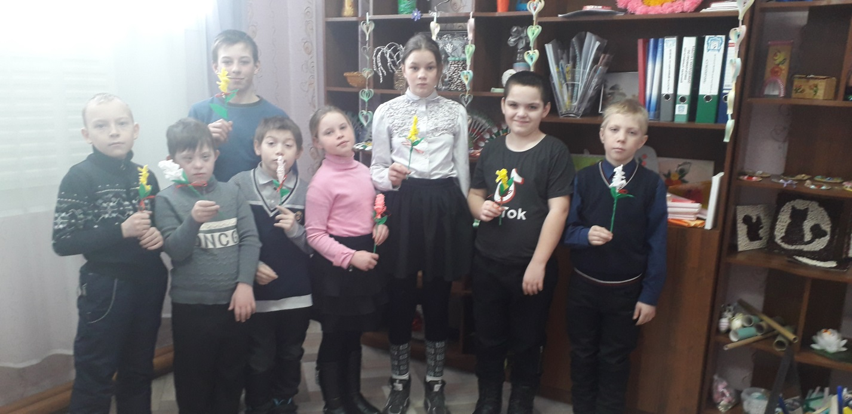
Выставка детских рисунков и поделок из соленого теста «Всем бабушкам и мамам посвящается!»

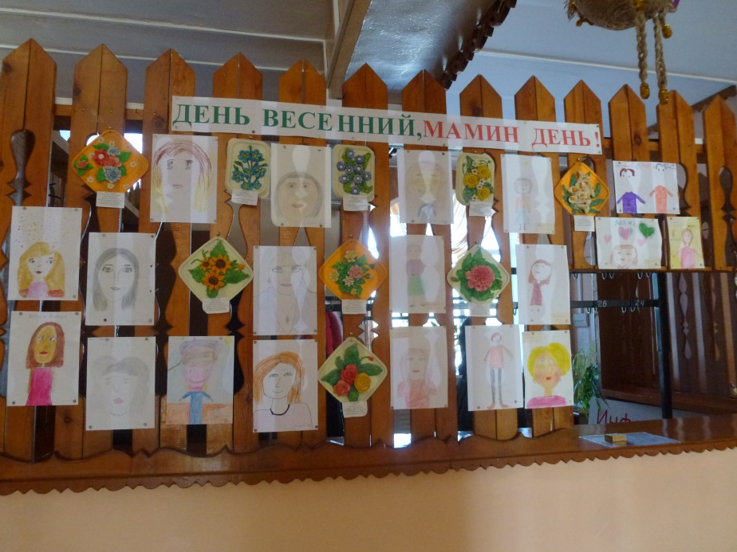
Накануне праздника 8 марта, дети 3"Б" класса (кл.руководитель Гулько М.А.) были приглашены в Покоснинский КДЦ на праздничную, игровую программу "Ай, да девчонки!" На протяжении всей программы звучали поздравления от мальчиков. Девочки с большим интересом участвовали в конкурсах, играли в эстафетные игры. В заключение игровой программы мальчики подарили девочкам небольшие праздничные подарки.
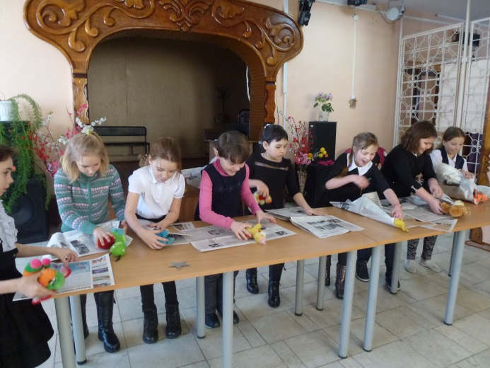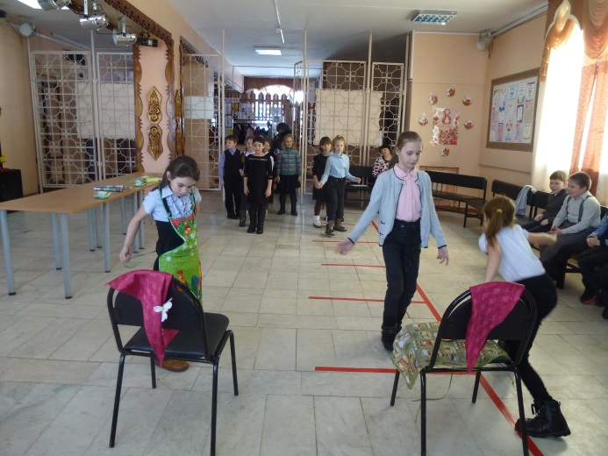
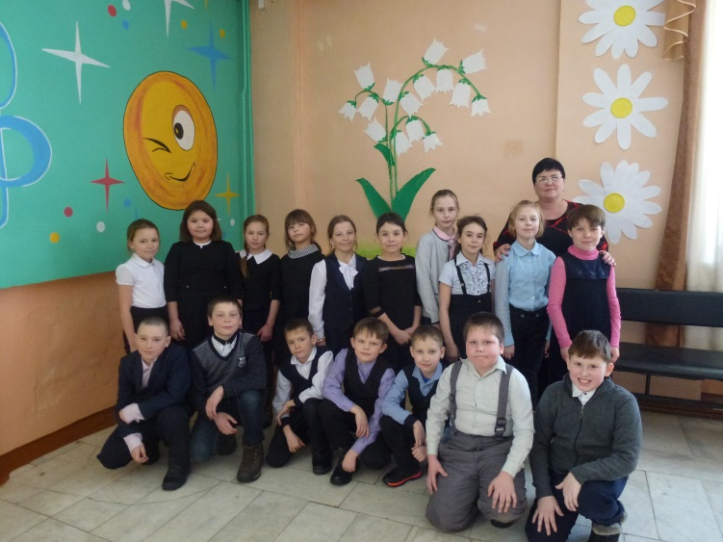

«Все цветы и улыбки вам!» так назывался праздничный вечер отдыха, который состоялся в Доме культуры в прекрасный женский день 8 марта. На протяжении всего праздника царила теплая, дружеская атмосфера. Многочисленные слова поздравлений, вокальные номера, различные викторины, игры и конкурсы, обширная танцевальная программа подарили всем прекрасным гостьям много приятных и положительных эмоций! Надеемся, что мероприятие оставило о себе хорошее, солнечное настроение. Благодарим, всех, кто пришел в гости на наш весенний праздничный вечер!!!

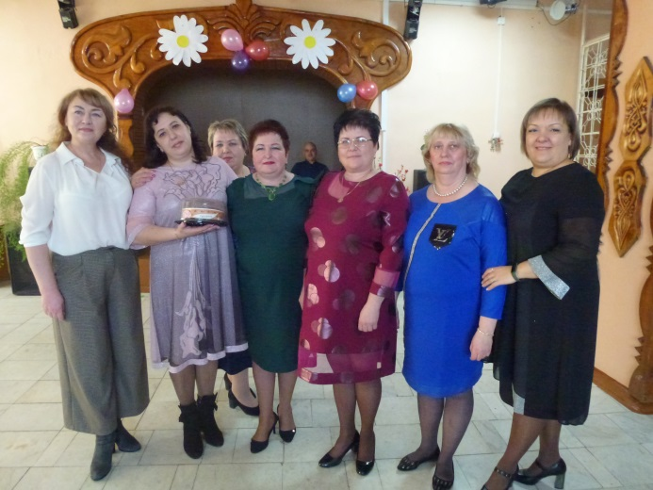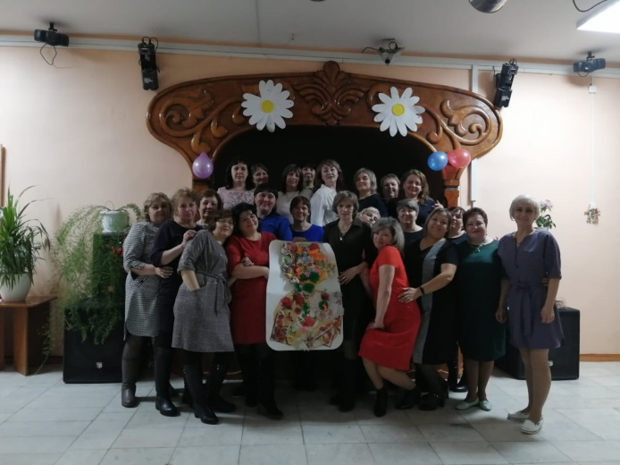
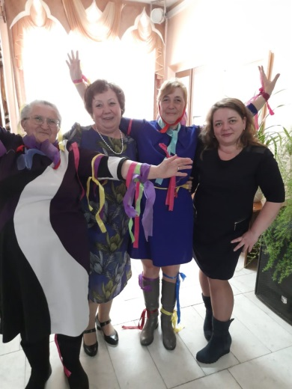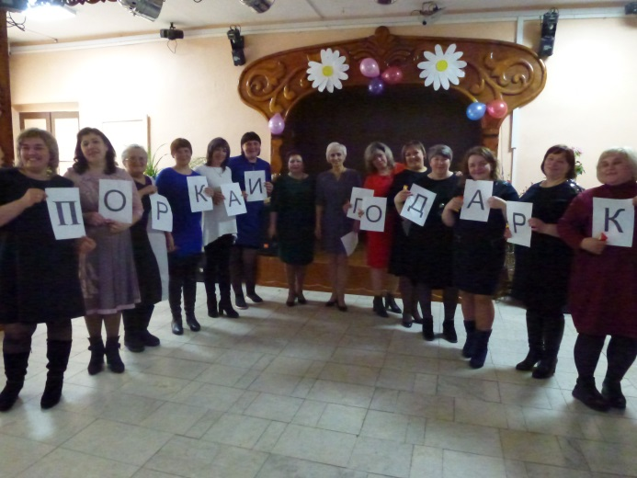

Дуэт «Мелодия» (Кравцова Татьяна и Челозерцева Ольга) приняли участие в дистанционном Международном педагогическом конкурсе
« В служении верном Отчизне»- диплом 1 степени.
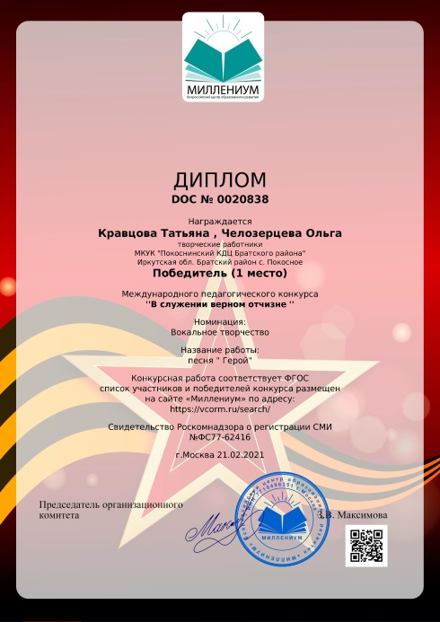
Участники творческой мастерской «Сувенирчик» приняли участие во Всероссийском конкурсе талантов для детей с ОВЗ «Я могу!»- диплом 1 степени.
